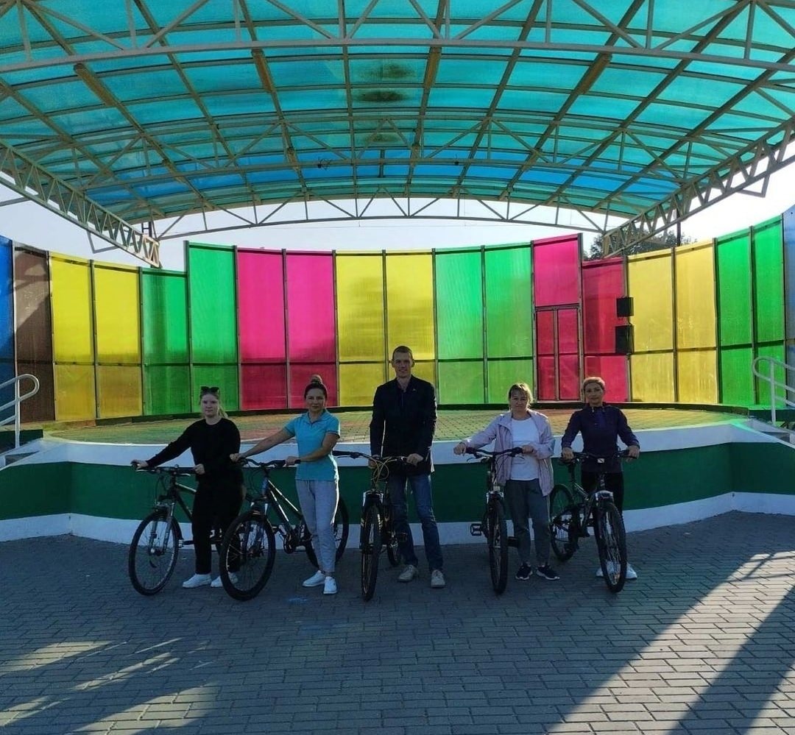

**17 сентября коллектив ГУ «Ветковский центр гигиены и эпидемиологии» принял участие в велопробеге посвященный дню народного единства и 85-летию воссоединения Беларуси**